Design 3 – Job Huisman 10119647 27/02/2016

**Problem 1**

Design critique on *‘Confluence’* by Harshawardhan Nene and Kedar Vaidya.

De visualisatie ‘Confluence’ is gemaakt om de verhoudingen te tonen tussen de waardering die het grote publiek en critici geven voor een film. Binnen deze visualisatie is het ook mogelijk de link te leggen tussen de waardering-ratio en de financiering van de films. Hiermee kan men inzicht krijgen in de manier waarop een film wordt beoordeeld en hoe dit in relatie staat tot de kosten van de film. De visualisatie biedt daarnaast ook allerlei interactieve functies om subsets van de informatie weer te geven. Ook kunnen de waardering-ratio en financiering van de films over de kalendermaanden weergegeven worden. Deze visualisatie biedt dus een mogelijkheid om verschillende eigenschappen van de filmindustrie uit te pluizen en mogelijke trends te ontdekken.

Tufte’s principles of graphical integrity

Zoals Tufte aangeeft is het belangrijk dat data zo waarheidsgetrouw wordt weergegeven. In het geval van ‘Confluence’ is hier goed aan gedacht. De schaal is duidelijk aangegeven en de precieze waarden kunnen via een pop-up getoond worden. Effecten en trends binnen de data worden eerlijk getoond. Door middel van een witte balk lijkt het echter wel alsof er groot aandeel films zijn waarbij de waardering van de critici en het grote publiek ver uit elkaar liggen. Echter bevinden veruit de meeste films zich in het midden. Dit kan op het eerste gezicht dus leiden tot een verschil tussen data variation en design variation.

Tufte’s principles of graph design

De data-Ink ratio is goed. Enkele dingen die wellicht afleiden zijn de achtergronden, waarop filmshots worden getoond. Qua chart Junk zit de visualisatie goed in elkaar. Er is geen gebruik gemaakt van extra en onduidelijk dimensies in de visuele weergave. Zoals eerder besproken zou de witte balk in de grafiek als afleiding kunnen gelden, waarbij niet direct duidelijk is wat die er doet.

Graphic design principles

Opvallend hieraan was vooral het gebruik van de vele bolvormige structuren, die iedere keer terugkwamen. Hierdoor werd in de pop-up duidelijk welke waarde bij welke bol hoorde. Over de kleuren en het contrast van de bollen is wel wat aan te merken. Aangezien er door gebruik van paars en roze een laag contrast-verschil is, is het lastig om bij grote hoeveelheden datapunten te zien welk data punt van elkaar verschillen. Het is wel duidelijk dat de vele datapunten zich bijelkaar voegen en de alignment werkt tot op zekere hoogte. Eigenlijk is er niet direct een effect te vinden. Alleen die dient gevonden te worden door filters aan en uit te zetten. Dat is wel mogelijk en dan is duidelijk te zien dat sommige datapunten groeperen.

In plaats van bollen had het wellicht handig geweest een andere vorm te kiezen. Wanneer bepaalde filters worden aangezet worden de bollen namelijk als maat genomen, wat niet handig is vanwege de diameter oppervlakte verhouding.

Qua style zit de visualisatie goed in elkaar en vallen bepaalde zaken (zie bijschrift) binnen de visualisatie goed op. Het is een zeer interactieve weergave van de data, waarin vele zaken uitgezocht kunnen worden, d.m.v. filters, pop-ups en verschillende charts. Afgezien van het gebruik van enkele vormen(bollen) en wat ruis(achtergrond) zoals hierboven besproken vind ik het een zeer goede visualisatie, waarin interessante verbanden makkelijk en duidelijk te leggen zijn. Iets wat ik aangepast zou hebben zijn de knoppen om te wisselen tussen de soorten visualisaties, maar dat zijn slechts kleine aanmerkingen. Het is een visualisatie die duidelijk zijn doel heeft bereikt.

**Problem 2**

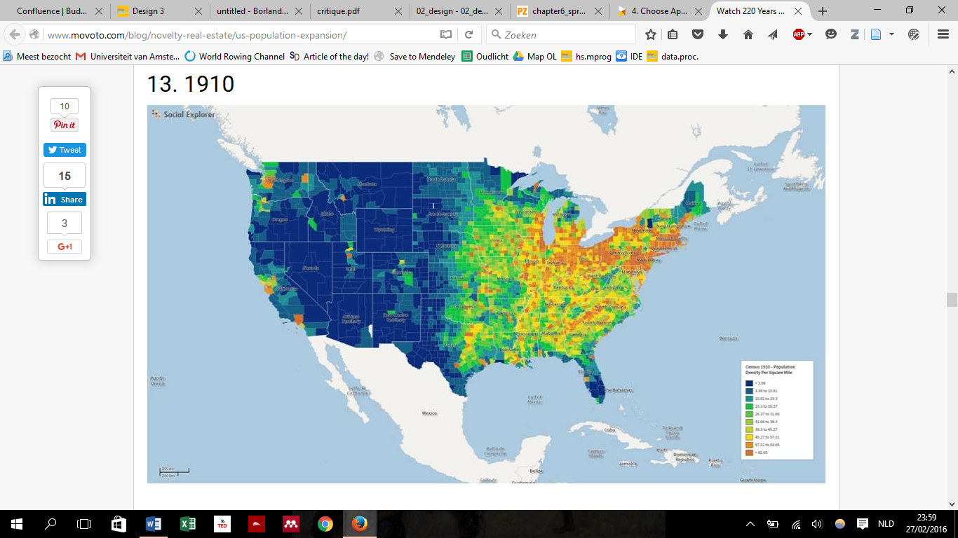

<http://www.movoto.com/blog/novelty-real-estate/us-population-expansion/>

De visualisatie hierboven geeft de populatiedichtheid in Amerika over de tijd weer. Dit is geplaatst op een real estate blog. Echter zijn dat niet perse de beoogde gebruikers van de informatie in deze visualisatie. Het is een interessante visualisatie hoe de populatiedichtheid in Amerika is ontwikkeld tot wat het nu is. De tijdlijn loopt van 1790 tot 2010, er is geen interactie met de weergave mogelijk.  
Het gebruik van een rainbow color map toont in dit geval hoe hoog de populatiedichtheid is. Al is het gebruik van een color rainbow map omstreden, is er in deze map de een duidelijk boodschap. De populatiedichtheid groeit en doet dat vanuit de stedelijke gebieden, voornamelijk gelegen in het oosten. Daarbij is het goed te zien waar en wanneer de populatiedichtheid verandert over de tijd. Daarbij dient met wel te weten dat een kleur richting het rode deel van het kleurenspectrum betekent dat de populatiedichtheid hoog is. Echter is dit d.m.v. enige voorkennis vrij duidelijk aangezien Amerika vanuit het oosten is gaan groeien in populatiedichtheid.

Voor deze visualisatie had er ook gebruik gemaakt kunnen worden van een toename in populatiedichtheid weergegeven door middel van grijstinten. Dan had de trent ook zeer duidelijk geweest. Wellicht had dan alleen een stad of ‘epicentrum’ in het binnenland bij groei iets minder erg opgevallen.

Een specifieke reden om een rainbow color map te gebruiken hebben de designers niet. Het ziet er kleurrijker uit en daarmee wellicht aantrekkelijker, maar grijswaarden hadden evenveel informatie overgebracht.